Lunes 30 de mayo
ID
Chismes de fin de semana
Leemos el capítulo 4 de ¨Hay un mozo trepado all techo del cabildo¨
Después de leer el capítulo cuatro de HAY UN MOZO TREPADO AL TECHO DEL CABILDO…
Repondé:
-1-¿Qué le pasó a Casilda?
2-¿Cómo reaccionó Juan?
3-¿Qué pasaba en la Plaza de la Victoria?
4-¿Quién se subió al techo del Cabildo y por qué?
Para reflexionar juntos/as: ¿Creés que la revolución fue para todos/as?¿Quiénes podían asistir al CABILDO ABIERTO? ¿En que cambiaba la vida de los sirvientes y esclavos si los españoles dejaban de gobernarnos?

Nombre:
Trabajamos con números
1-Escribí en la grilla:
-La familia del 430, del 450 y del 490.
-Los terminados en 2 y en 7.
-Estos números:
401 – 413- 428- 444- 465 – 476 - 489
400

Ordená estos números de menor a mayor
819 – 191 – 690 - 95 - 918 – 981 – 108 – 180
----------------------------------------------------------------------------------

Desarmá en cienes, dieces y unos:
346:____________________________________________________
605:____________________________________________________
816:____________________________________________________
941:____________________________________________________

Trabajamos en el libro de matemática en las páginas 44 y 45 (pendiente de semanas anteriores)
La seño nos lee: Flori, Ataulfo y el dragón.
Completá con lo que le respondía el espejito mágico a Flori:
¿Hay alguna damisela en el reino más linda que yo?
_____________________________________________________________
Espejito, espejito, ¿Cuál es la damisela más linda del reino?
_____________________________________________________________

Leé este fragmento del cuento:
El rey Tadeo consultó entonces al astrólogo de la corte, como se acostumbraba en estos casos.
El astrólogo se tomó un tiempo para meditar la cuestión. No todos los días se le presentaba un problema así. Finalmente dio su opinión: -Si quieren que Flori se case, van a tener que recurrir al viejo truco del dragón
Respondé en el cuaderno: ¿Cuál era el truco del dragón?

Martes 31 de mayo
-Tecnologia
-ID
Seguimos trabajando con Flori, Ataulfo y el Dragón.
Dibujamos a Flori, observando el dibujo la describimos.
(Escritura mediatizada)
Conversamos: ¿Creés que era muy necesario que Flori se case? Le escribimos un mensaje a sus Padres.

Problemas en el contexto del dinero
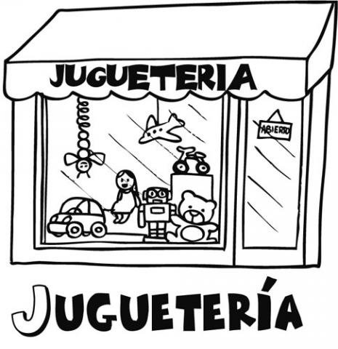
$457
$172
$561
$925
$352
1-Facu compró un auto y un robot. ¿Cuánto dinero necesita?

2- Clemen tiene $500, quiere comprarse una muñeca y algo más. ¿Puede? ¿Por qué?

3- Cata quiere comprarse un oso. Tiene $200 $200 ¿Puede? ¿Qué necesita para poder?

4-En tu cuaderno dibujá dos formas de pagar cada cosa.

-El viernes realizaremos nuestra salida didáctica a la reserva ecológica. Anotá qué cosas pensás que vas a ver. Luego realizá una lista de preguntas que le querés hacer a las guías.

Miércoles 1 de junio: EMI
Jueves 2 de Junio
-Tecnología
-Ed física
-Catequesis
Seguimos trabajando con Flori, Ataulfo y el dragón.
Dibujamos y describimos a Ataulfo.
Contá cómo serían los hijos de Flori y Ataulfo. Inventales nombre.
¿Qué diferencias encontrás entre este dragón y el de Historia del dragón y la princesa?

Leemos el capítulo 5 de Hay un mozo trepado al techo del cabildo.
Leé este fragmento:
-Es Juan Salazar. Un español que va a perder su trabajo. Es amigo de Liniers y el grupo de cordobeses que resisten la revolución – le explicó Juan, que sabía mucho de política.
-¿De quién estaba escapando? – preguntó Casilda, que no terminaba de entender por qué la antigua comunidad de porteños se había roto en dos grupos que se odiaban. Uno a favor y otros en contra de la Revolución.
- Explicá a que se refiere cuando habla de dos grupos que se odiaban.
-Vuelvan a leer el capítulo y anoten toda la información que aparezca sobre la vestimenta en la época colonial.
Trabajamos en las páginas 46 y 47 del libro de matemática.

Viernes 3 de junio
Salida didáctica a la reserva ecológica.
Por la tarde:
Escribimos sobre lo que descubrimos en la reserva.

